Kennst du diese Faschingsfiguren ?

Ich verkleide mich als …..
1 | Sie hat einen spitzen Hut und einen Besen in der Hand.
2 | Er trägt eine silberne Rüstung.
3 | Sie trägt ein langes Kleid
4 | Er hat einen Hut mit einer Blume, eine rote Nase und ein weiß geschminktes Gesicht.
5 | Sie trägt einen schillernden Schwanz.
6 | Er trägt einen roten Umhang und rote Stiefel.
7 | Er hat eine braune Stiefel und einen Säbel.
8 | Er hat einen großen Hut, Stiefel und ein Lasso.

A | 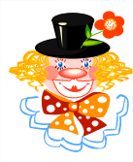 | B | 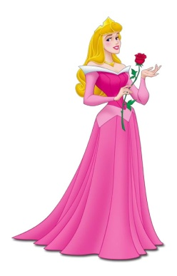 | C | 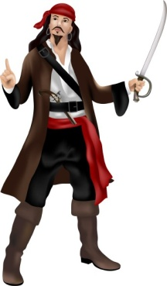 | D | 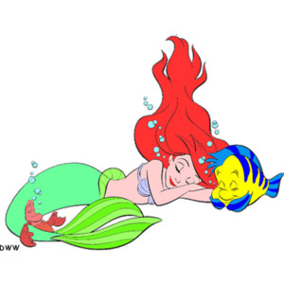
 | der Clown |  | die Prinzessin |  | der Pirat |  | die Nixe
E | 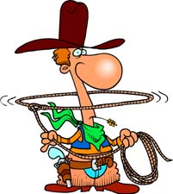 | F | 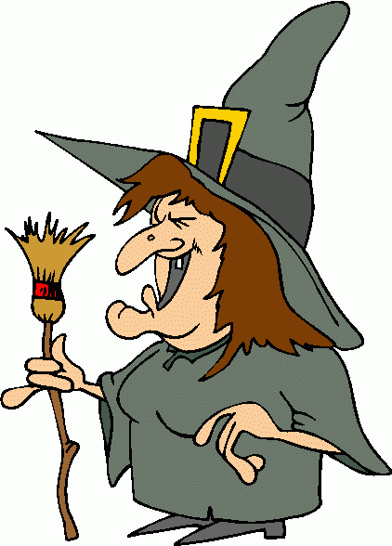 | G | 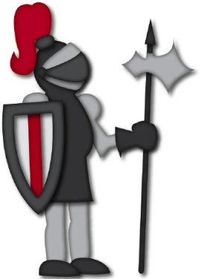 | H
 | der Cowboy |  | die Hexe |  | der Ritter |  | der Superman
Wir feiern Karneval!

Lies und male.

 | 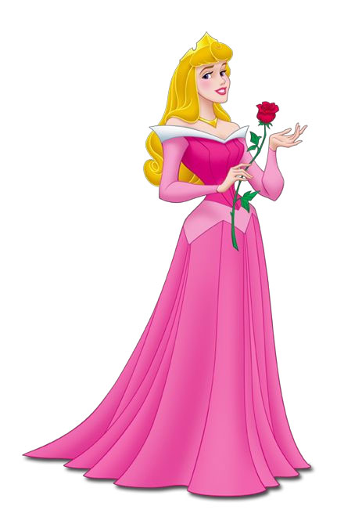
Das ist Felix.  Er trägt einen braunen Hut.  Das Tuch ist grün.  Die Hose ist blau.  Er hat ein braunes Lasso in der Hand.  Felix ist als  ____________________ verkleidet. | Das ist Lea.  Sie trägt ein rosa Kleid.  Sie hat eine Rose in der Hand.  Lea ist als  ____________________ verkleidet. | Das ist Leonie.  Sie trägt einen grauen Hut.  Das Kleid ist grau.  Die Schuhe sind grün.  Sie hat e in der ne RoseHand.  Leonie ist als  ____________________ verkleidet.

